

DOCUMENTAÇÃO TÉCNICA DO PAINEL POWERBI: históricopns.
REFERENTE AO RELATÓRIO QUADRIMESTRAL DE PRESTAÇÃO DE CONTAS DO SUS (2018 – 2024)

Hirlan Delfino Lopes de Alcântara

Brasília
2025

APRESENTAÇÃO

Este documento técnico serve como um guia abrangente para analistas de dados e usuários finais do painel Power BI "historicopns". Ele detalha o processo completo de desenvolvimento e manutenção, desde a extração e tratamento de dados de relatórios quadrimestrais do SUS, passando pela modelagem robusta no Power BI, até a configuração de atualizações. Com o objetivo de fornecer uma explicação técnica aprofundada, este manual visa capacitar os usuários a compreenderem a estrutura do painel, realizarem manutenções autônomas e extraírem insights para o monitoramento das metas de saúde.

SUMÁRIO

1. INTRODUÇÃO 4
2. FONTE DE DADOS 4
a. Publicar no Power BI Service. 13
4. CONCLUSÃO 13

INTRODUÇÃO
Essa documentação técnica fornece uma visão detalhada do processo de desenvolvimento e manutenção do painel em Power BI “Histórico do Relatório Quadrimestral de Prestação de Contas (RQPC”, que visualiza o histórico de metas do Plano Nacional de Saúde (PNS) com base nos relatórios quadrimestrais de prestação de contas do SUS, abrangendo o período de 2018 a 2025. O objetivo deste documento é servir como guia completo, permitindo-lhes compreender a fundo a estrutura do painel, desde a origem dos dados até a sua visualização final, e capacitando-os a realizar manutenções e atualizações de forma autônoma.
O painel foi construído com o intuito de centralizar e padronizar a análise dos indicadores de saúde, oferecendo uma ferramenta interativa e dinâmica para o monitoramento do desempenho das metas estabelecidas. A metodologia empregada foca na clareza e na automatização, garantindo que as informações sejam apresentadas de forma precisa e que o processo de atualização com novos dados seja o mais eficiente possível.

FONTE DE DADOS

A principal fonte de dados para este painel é o arquivo Excel “basededadoshistorico.xlsx”, que consolida as informações extraídas dos relatórios quadrimestrais de prestação de conta dos SUS. Este arquivo contém várias planilhas, sendo as principais para a análise a “Plan1” e a “apenasporcentagem”.

Planilha Plan1

A planilha Plan1 é a base de dados principal e mais abrangente, contendo um conjunto detalhado de colunas que descrevem as metas e indicadores do SUS. A estrutura desta planilha é a seguinte:

A estrutura da planilha de base de dados foi cuidadosamente definida para garantir a correta importação e modelagem no Power BI. As colunas utilizadas são as seguintes;

COLUNA | DESCRIÇÃO
META | Descrição textual da meta estabelecida.
INDICADOR | O indicador específico utilizado para medir o progresso da meta.
QUADRIMESTRE | O quadrimestre ao qual os dados se referem (1°, 2° ou 3°).
ANO | O ano de referência dos dados.
META N° | O valor numérico da meta a ser alcançada.
REALIZADO | O valor efetivamente realizado par ao indicador no período.
UNIDADE DE MEDIDA | A unidade na qual os valores de “META N°” E “REALIZADO” são expressos.
OBJETIVO | O número do objetivo estratégico ao qual a meta está vinculada.
NOME OBJETIVO | O nome descritivo do objetivo estratégico.
INDICADORES 2 | Uma descrição alternativa do indicador
UNIDADE DE MEDIDA 2 | Unidade de medida complementar
META N° P2 | Um valor de meta para os dados em percentagem
REALIZADO P2 | Um valor realizado para os dados em percentagem.

Planilha apenasporcentagem

A planilha apenasporcentagem é uma versão filtrada ou um subconjunto da Plan1, focada especificamente em indicadores cuja unidade de medida é “Percentual”. Esta planilha é utilizada para análises que envolvem apenas metas e indicadores percentuais, simplificando a modelagem e a criação de visuais específicos para este tipo de dado. A estrutura de colunas é semelhante à da Plan1, mas com um foco mais restrito:

Coluna | Descrição
Meta | Descrição textual da meta estabelecida.
Indicador | O indicador específico utilizado para medir o progresso da meta.
Quadrimestre | O quadrimestre ao qual os dados se referem.
Ano | O ano de referência dos dados.
Meta N° | O valor numérico da meta percentual.
Realizado | O valor percentual efetivamente realizado.
Unidade de Medida | A unidade de medida (neste caso, sempre “percentual”)
Objetivo | O número do objetivo estratégico.
Nome Objetivo | O nome descritivo do objetivo estratégico.
Indicadores 2 | Uma descrição complementar do indicador

Esta estrutura de dados, com uma planilha principal e uma secundária filtrada, permite uma maior flexibilidade na modelagem de dados no Power BI, otimizando a criação de relatórios para diferentes tipos de análise.

- Processo de Desenvolvimento no Power BI

3.1 Importação e Tratamento de Dados

Após a preparação da base de dados em formato Excel, o próximo passo é a importação desses dados para o Power BI. Este processo é crucial para garantir que os dados estejam limpos, organizados e prontos para a modelagem e visualização.

- Obter Dados: No Power BI Desktop, seleciona a opção “Obter Dados” na guia “Página Inicial”. Escolha “Pasta de Trabalho do Excel” e navegue até o arquivo da base de dados preparado.
- Seleção de Tabelas: Uma janela do Power Query Editor será exibida, permitindo a seleção das tabelas a serem importadas.
- Transformação de Dados (Power Query Editor): Dentro do Power Query Editor, é possível realizar diversas transformações para limpar e preparar os dados. As etapas incluem:
  - Verificação de Tipos de Dado: Assegurar que cada coluna tenha o tipo de dado correto (texto, número inteiro, decimal, data, etc.). Isso é fundamental para cálculos e filtros precisos.
  - Tratamento de Inconsistências: Identificar e corrigir valores nulos, duplicados ou inconsistentes. Por exemplo, verificar se os dados presentes na base correspondem aos quadros originais em PDF.
  - Renomear Colunas: Padronizar os nomes das colunas para facilitar a compreensão e a utilização no painel.

O tratamento de dados no Power Query é uma etapa iterativa que garante a qualidade e a integridade das informações que alimentarão o painel. É importante que os dados estejam “limpos” para que a automatização e a análise subsequente sejam eficazes.

3.2. Modelagem de Dados
É importante mencionar que, após a importação e tratamento, a modelagem de dados no Power BI envolve a criação de relacionamentos entre tabelas (se houver mais de uma), a definição de hierarquias e a criação de medidas e colunas calculadas utilizando a linguagem DAX (Data Analysis Expressions). Uma modelagem eficiente é essencial para o desempenho e a flexibilidade do painel.

3.3. Criação de Relatórios e Visuais

Esta seção aborda a construção dos elementos visuais que compõem o painel “históricopns”. A escolha dos visuais é estratégica para comunicar as informações de forma clara e impactante. O painel utiliza uma combinação de visuais nativos do Power BI, conforme detalhado no Quadro 1, para apresentar o histórico de metas do SUS.

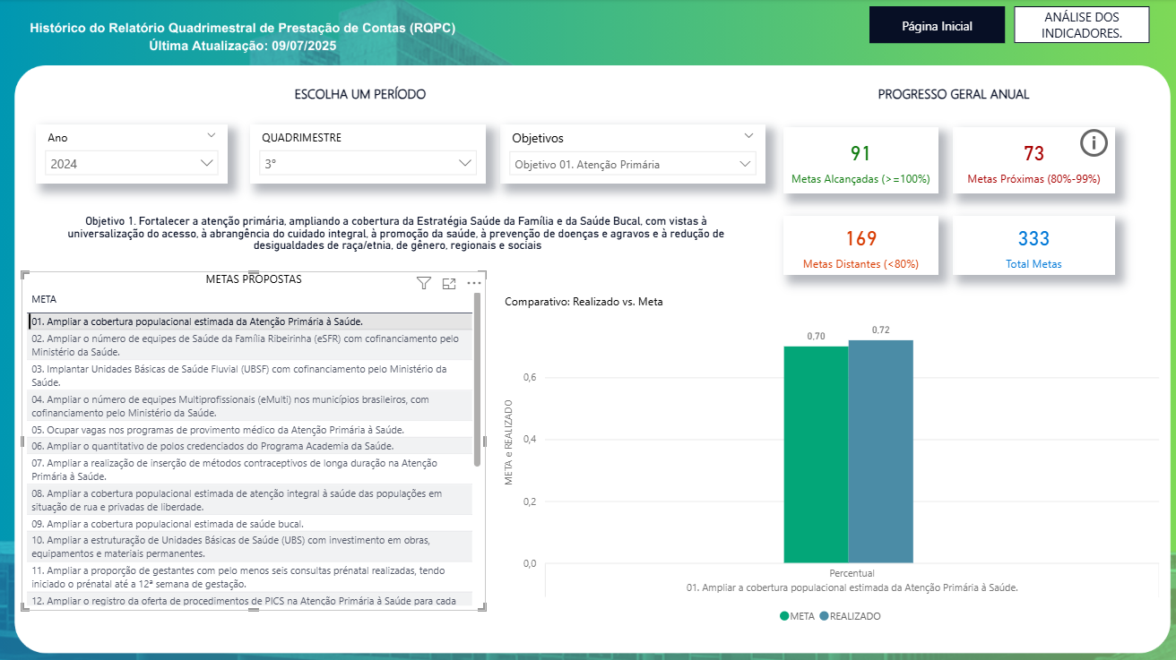
Fonte: historicopns – Painel em Power BI.

Quadro 1. Visuais Nativos no Power BI

Gráficos de Barras e Colunas

Gráfico de Barras Empilhadas | Compara a contribuição de cada valor para um total ao longo do tempo.
Gráfico de Barras Empilhadas 100% | Mostra a porcentagem de contribuição de cada valor para um total ao longo do tempo.
Gráfico de Colunas Empilhadas | Similar ao gráfico de barras empilhadas, mas com barras verticais.
Gráfico de Colunas Empilhadas 100% | Mostra a porcentagem de contribuição de cada valor para um total ao longo do tempo com barras verticais.
Gráfico de Barras Clusterizadas | Compara valores entre categorias usando barras horizontais.
Gráfico de Colunas Clusterizadas | Compara valores entre categorias usando barras verticais.
Gráficos de Linha e Área
Gráfico de Linha | Mostra tendências ao longo do tempo conectando pontos de dados com uma linha.
Gráfico de Linha Empilhada | Mostra a magnitude da mudança ao longo do tempo com áreas empilhadas.
Gráfico de Área | Similar ao gráfico de linha, mas preenche a área abaixo da linha.
Gráfico de Área Empilhada | Mostra a magnitude da mudança ao longo do tempo com áreas empilhadas.
Gráficos de Pizza e Rosca
Gráfico de Pizza | Mostra proporções de um todo.
Gráfico de Rosca | Similar ao gráfico de pizza, mas com um buraco no meio.
Gráficos de Dispersão e Bolhas
Gráfico de Dispersão | Mostra a relação entre duas variáveis numéricas.
Gráfico de Bolhas | Similar ao gráfico de dispersão, mas com bolhas de tamanhos variados para representar uma terceira variável.
Gráficos de Funil e Cascata
Gráfico de Funil | Mostra um processo em várias etapas e a taxa de conversão entre cada etapa.
Gráfico de Cascata | Mostra como um valor inicial é afetado por uma série de valores intermediários, resultando em um valor final.
Gráficos de Radar e Gantt
Gráfico de Radar | Mostra múltiplas variáveis em um gráfico radial
Gráfico de Gantt | Visualiza Cronograma de projetos e o progresso ao longo do tempo.
Mapas
Mapa Preenchido | Mostra dados geográficos preenchendo áreas em um mapa.
Mapa de Bolhas | Usa bolhas para representar dados em um mapa.
Indicadores de Desempenho (KPIs)
KPI | Fornece uma medida quantitativa do desempenho do negócio em relação a uma meta.
Tabelas e Matrizes
Tabela | Mostra dados em formato tabular.
Matriz | Similar a uma tabela, com opções de visualização hierárquica.
Cartões
Cartão de Número Único | Exibe um único ponto de dado.
Cartão de Múltiplas Linhas | Mostra vários pontos de dados, um por linha.
Gráficos Combinados
Gráfico Combinado | Combina um gráfico de colunas e um gráfico de linhas.
Outros Visuais
Mapa de Árvore | Mostra dados hierárquicos como um conjunto de retângulos aninhados.
Fonte: Elaboração do autor.

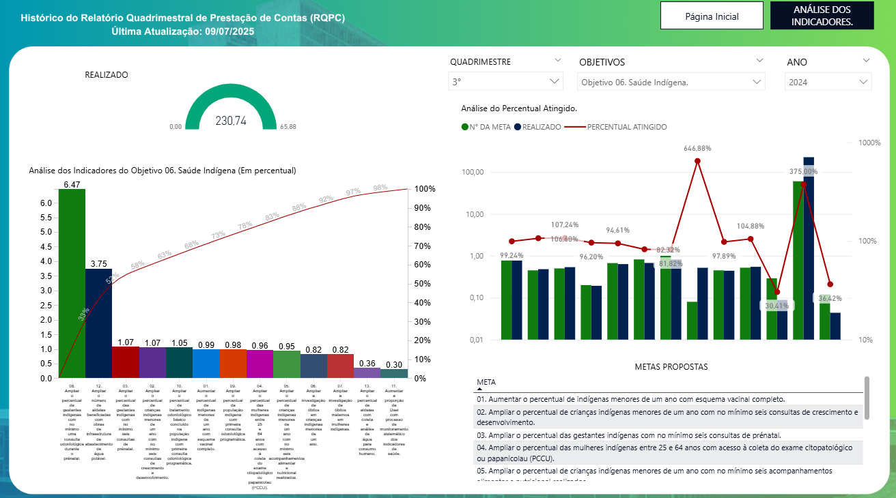
No painel do histórico, foram utilizados os visuais: Gráfico de Coluna Clusterizado, Tabela e Cartões com Matriz, com o argumento apresentado nas funcionalidades referente ao Quadro 1.
Fonte: elaborado pelo autor

A página "Análise dos Indicadores" do painel historicopns representa um espaço específico para analisar objetivos isolados, a fim de entender o cumprimento ou não da meta estabelecida. Nesta visualização, focada no Objetivo 06: Saúde Indígena para o 3º Quadrimestre de 2024, um cartão de KPI no canto superior esquerdo destaca um valor REALIZADO de 230,74, que, em comparação com uma meta de 65,88 (inferida pelo medidor), sugere uma performance excepcionalmente alta. O gráfico de Pareto, intitulado "Análise dos Indicadores do Objetivo 06. Saúde Indígena (Em percentual)", mostra a contribuição individual de cada indicador para o objetivo geral. Nele, os indicadores "Ampliar a cobertura populacional estimada da Atenção Primária à Saúde" (6,47%) e "Ampliar o número de crianças indígenas beneficiadas com obras de infraestrutura" (3,75%) são os mais representativos, acumulando aproximadamente 52% do total. À direita, o gráfico "Análise do Percentual Atingido" compara a meta (N° DA META), o realizado (REALIZADO) e o PERCENTUAL ATINGIDO para cada indicador ao longo do tempo ou por subcategorias, revelando flutuações significativas no desempenho, com picos de 646,88% e 375,00% em alguns indicadores, enquanto outros, como o relacionado à "Cobertura populacional estimada da Atenção Primária à Saúde", mostram um percentual atingido de 99,24%. Abaixo, a seção "METAS PROPOSTAS" lista os indicadores detalhados, como o aumento do percentual de indígenas menores de um ano com esquema vacinal completo e a ampliação do percentual de gestantes indígenas com no mínimo seis consultas de pré-natal, fornecendo o contexto das metas avaliadas no painel.

Publicar no Power BI Service.

Ao finalizar o painel, deverá compartilhá-lo no Power BI Service. Para isso, você deverá estar conectado em sua conta para fazer a sincronização web. Na guia Página Inicial, clique em Publicar para enviar o relatório para o serviço.

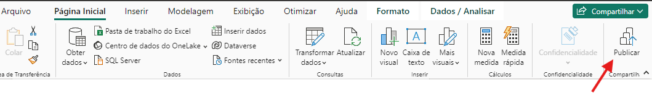

Logo após isso, você deverá abrir o site: app.powerbi.com para conseguir acessar o painel em sua conta e, assim, publicá-lo na web. Na guia “meu workspace” haverá todos os relatórios feitos em sua conta, basta selecionar para visualizar o painel. Assim, você deverá ir na guia Arquivo > Inserir Relatório > Publicar na Web (público). Desse modo, seu painel já estará disponível para o público.

CONCLUSÃO

Este manual técnico detalhou o processo de criação e manutenção do painel "historicopns" no Power BI, desde a preparação da base de dados até a publicação e compartilhamento. O objetivo foi fornecer um recurso abrangente para analistas de dados e usuários finais, garantindo a compreensão da estrutura, a facilidade de manutenção e a capacidade de extrair insights valiosos dos dados do SUS. A metodologia empregada visa a reprodutibilidade e a sustentabilidade do painel, permitindo que futuras atualizações e expansões sejam realizadas de forma eficiente e consistente.

Estagiário da Consultoria Legislativa

